教材课后习题（主观题略）
- 软件工程概述
- 什么是软件？软件具有哪些特点？
  - 什么是软件：P1
IEEE对软件的定义是：软件是计算机程序、规程，以及运⾏计算机系统可能需要的相关⽂档和数据。其中：计算机程序是计算机设备可以接收的⼀系列指令和说明，为计算机执⾏提供所需的功能和性能；数据是事实、概念或指令的结构化表⽰，能够被计算机接收、理解或处理；⽂档是描述程序研制过程、⽅法及使⽤的图⽂材料。
软件是包括程序、数据及其相关⽂档的完整集合。
  - 软件的特点P1
    - 软件是⼀种具有抽象的逻辑实体
    - 软件的开发是⼀种逻辑思维成熟的过程，⽽⽆明显的制造过程
    - 软件没有磨损和⽼化问题，但存在软件退化问题
    - 软件的开发依然很原始
    - 软件是⾼度复杂的逻辑体
- 什么是软件危机？P9
软件危机（SoftwareCrisis）指由于落后的软件⽣产⽅式⽆法满⾜迅速增长的计算机软件需求，从⽽导致软件开发与维护过程中出现⼀系列严重问题的现象。
- 软件危机表现在哪些⽅⾯？P10
软件危机主要有以下7⽅⾯的表现。
（1）软件开发计划难以制订。
（2）软件开发费⽤和进度失控
（3）软件产品⽆法让⽤户满意。
（4）软件产品的质量难以保证。
（5）软件通常是不可维护的。
（6）软件通常没有适当的⽂档资料。
（7）软件成本在计算机系统总成本中所占的⽐例逐年上升。
- 软件危机产⽣的原因是什么？P10
导致软件危机发⽣的原因主要有两⽅⾯：⼀⽅⾯是由软件本⾝存在着复杂性，另⼀⽅⾯是软件开发和维护所使⽤的⽅法不合理。
- 什么是软件⼯程？软件⼯程包含哪⼏个要素？P11
  - 什么是软件⼯程：
“软件工程”正是为了克服软件危机而提出的一种概念,人们在实践中借鉴工程学的些原理、原则和方法,不断探索软件工程的原理、技术和方法,形成一门新的学科--软件工程学。
软件⼯程包括以下两⽅⾯的重要内容。
- 软件⼯程是⼯程概念在软件领域⾥的⼀个特定应⽤。与其他⼯程⼀样，软件⼯程是在环境不确定和资源受约束的条件下，采⽤系统化、规范化、可定量的⽅法进⾏有关原则的实施和应⽤，这些原则⼀般是以往经验的积累和提炼，经过实践检验并证明是正确的。因此，软件⼯程师须选择和应⽤适当的理论、⽅法和⼯具，同时还要不断探索新的理论和⽅法解决新的问题。
- 软件⼯程涉及软件产品的所有环节。⼈们往往偏重于软件开发技术，忽视软件项⽬管理的重要作⽤。统计数据表明，导致软件项⽬失败的主要原因并不是采纳的技术和⼯具，⽽是不适当的管理⽅法。
  - 软件⼯程包含哪⼏个要素：
软件⼯程包括三个要素：⽅法、⼯具和过程。软件⼯程⽅法为软件开发提供“如何做”的技术。软件⼯具为软件⼯程⽅法提供⾃动的或半⾃动的软件⽀撑环境。软件⼯程的过程则是将软件⼯程的⽅法和⼯具综合起来以达到合理、及时地进⾏计算机软件开发的⽬的。
- 试述软件⼯程的基本原理和原则。P15
  - 软件工程的基本原理
    - ⽤分阶段的⽣命周期计划严格管理
    - 坚持进⾏阶段评审
    - 实⾏严格的产品控制
    - 采⽤现代程序设计技术
    - 结果应能清楚地审查
    - 开发⼩组的⼈员应少⽽精
    - 承认不断改进软件⼯程实践的意义
  - 软件工程的原则
    - 第⼀条原则：选取适宜的开发模型。
    - 第⼆条原则：采⽤合适的设计⽅法
    - 第三条原则：提供⾼质量的⼯程⽀持⼒度
    - 第四条原则：重视开发过程的管理。

- 软件⼯程的现实⽬标和终极⽬标是什么？
  - 软件工程的现实目标
软件⼯程的⽬标：在给定成本、进度的前提下，开发出满⾜⽤户需求且具有可修改性、有效性、可靠性、可理解性、可维护性、可重⽤性、可适应性、可移植性、可追踪性和可互操作性的软件产品。
  - 软件工程的终极目标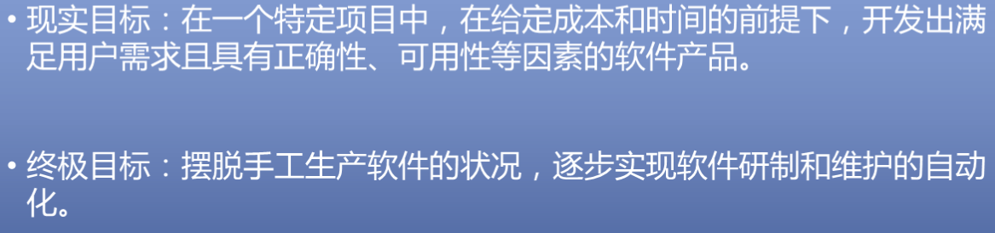

- 软件⼯程知识体系知识域包括哪些内容？见P17

- 软件生命周期模型
- 什么是软件生命周期过程?包括哪些主要的活动?P22
  - 什么是软件生命周期过程：
软件⽣命周期（SoftwareLifeCycle）是指软件产品从考虑其概念开始，到该软件产品不再使⽤为⽌的整个时期，⼀般包括概念阶段、分析与设计阶段、构造阶段、移交阶段等不同时期。
  - 包括哪些主要的活动：
    - 制定计划（Planning）
    - 需求分析和定义（RequirementAnalysisandDefinition）
    - 软件设计（SoftwareDesign）
    - 程序编写（Coding）
    - 软件测试（Testing）
    - 运⾏/维护（Running/Maintenance）
- 试比较瀑布模型、演化模型、螺旋模型的优缺点。
  - 瀑布模型P24P25
  - 演化模型
  - 螺旋模型
模型 | 优点 | 缺点
瀑布模型 | 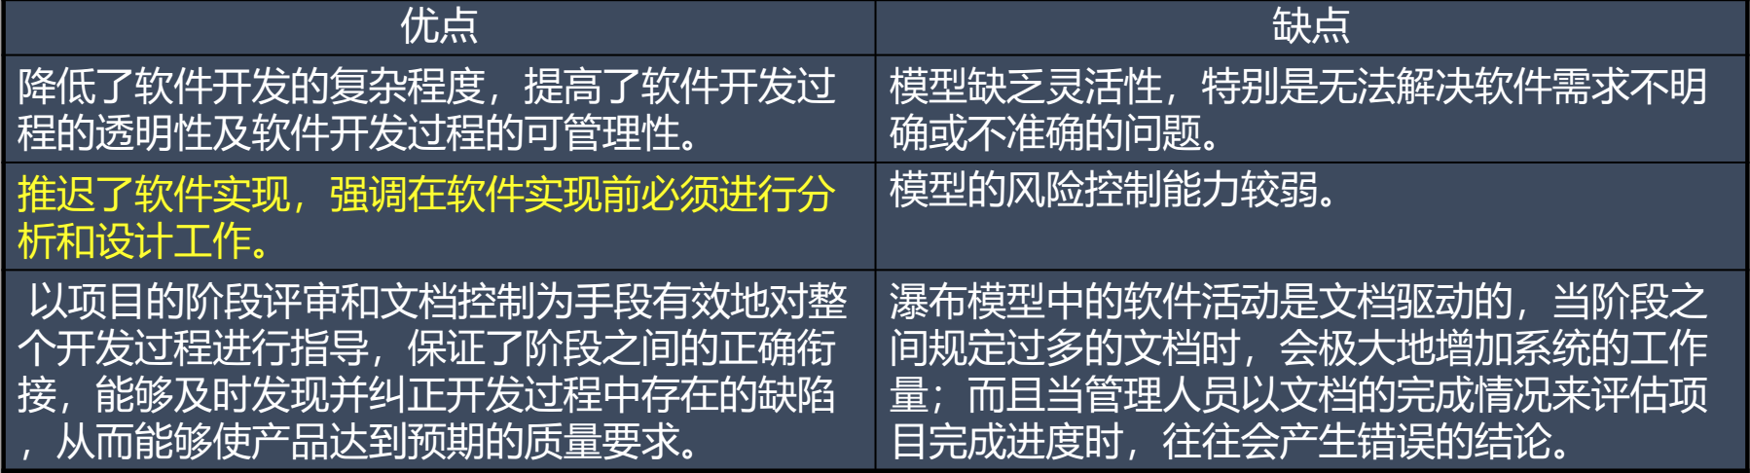 | 
演化模型 | 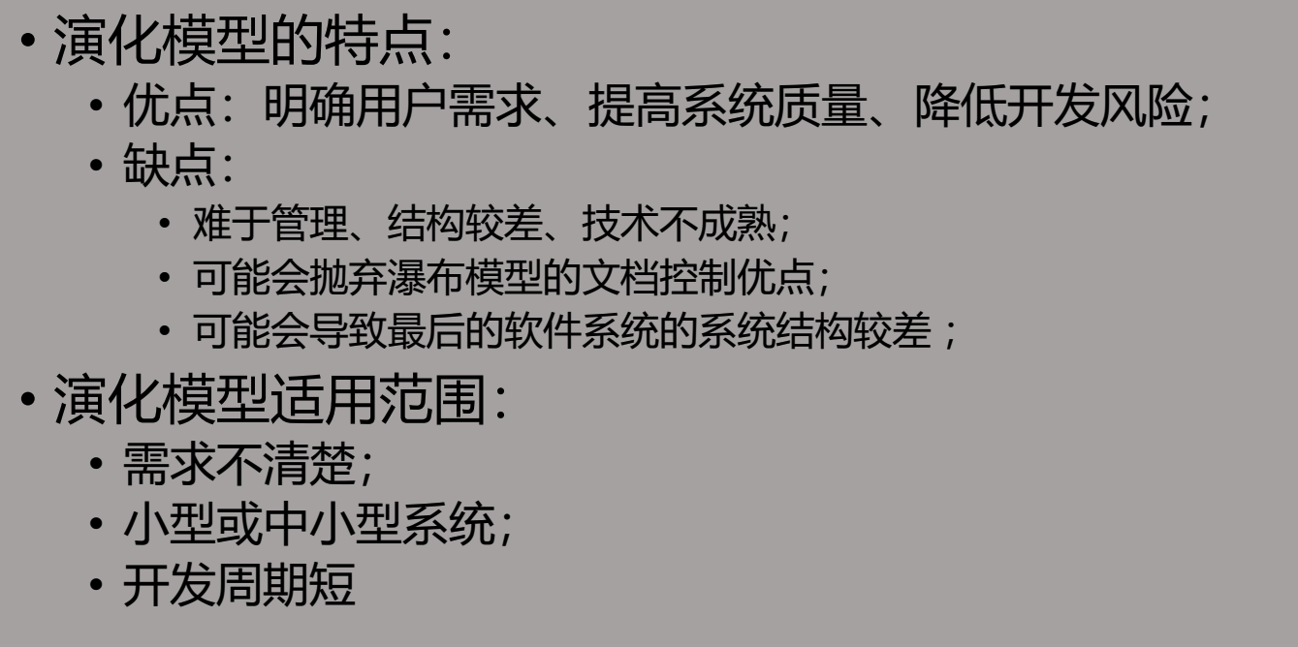
螺旋模型 | - 螺旋模型中的风险考虑是明确的。 | 风险分析需要相当丰富的评估经验，风险规避又需要深厚的专业知识，这给螺旋模型的应⽤增加了难度。

- 什么是原型?试述原型方法在软件生命周期中的应用
  - 什么是原型：
原型通常是指模拟某种最终产品的原始模型，在软件开发过程中，原型是软件的⼀个早期可运⾏的版本，反映最终系统的部分重要特性。
  - 原型方法在软件生命周期中的应用：
- 快速分析
- 快速构造
- 用户使用
- 评价反馈
- 修改
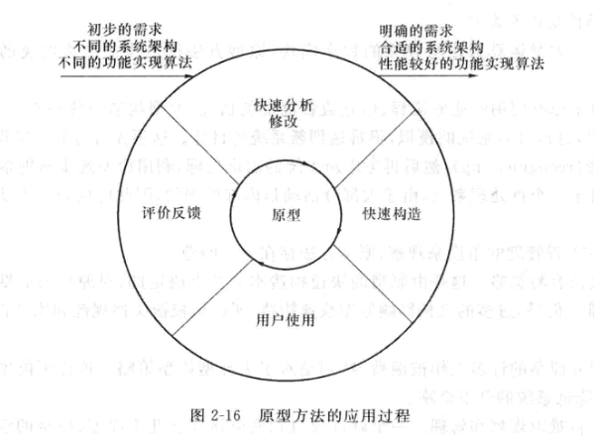
- 分析增量模型在演化模型的基础上进行哪些方面的改进
  - 核心功能的优先实现：增量模型在项目开发初期就将核心功能优先开发出来，使用户可以在早期阶段对系统有基本的使用体验。这有助于降低开发风险，即使某次增量失败，核心功能产品依然可用，从而保证了产品的市场竞争力。
  - 测试和验证的分阶段进行：增量模型在每次增量开发时，对功能进行分批测试和验证，确保优先级较高的功能得到更多测试，保证系统的稳定性和可靠性。=
  - 逐步增加系统的稳定性和维护性：增量模型强调将新功能逐步集成到已有的系统架构中，从而提升系统的稳定性和维护性，避免了因为大规模功能集成而产生的兼容性问题。
  - 功能的可扩展性和灵活性：增量模型允许根据需求的变化，适应性地增加新的功能模块，提高了系统对用户需求的响应速度，避免了功能过度集中或单一化的问题。
- 软件工程对于软件开发最主要的贡献是什么?P20
软件工程⽤⼯程的概念、原理、技术和⽅法来开发与维护软件，把经过时间考验⽽证明正确的管理技术和当前能够得到的最好技术⽅法结合起来。
- RUP模型定义与哪一个传统的生命周期模型更加贴近?
RUP（RationalUnifiedProcess）模型与增量模型更加贴近。两者都采用迭代和增量的方式进行开发，即逐步构建和完善系统，使每次迭代都能交付一个可用的产品版本，从而减少风险、不断调整和优化需求，逐步满足用户的期望。
- RUP模型融合哪些传统生命周期模型的特点?
RUP的特点可以概述为⽤例为驱动，以架构为核⼼的迭代增量式开发模型。通过多次迭代将布⼀个完整的开发过程分解成多个⼩的瀑布过程，其优点正好解决瀑布模型开发周期太长的问题，并且在短时间内可以给客户和⽤户呈现系统的结构，以及对需求理解是否正确。
迭代增量式：增量模型；
瀑布过程：瀑布模型；
短时间呈现：原形方法；
- 试比较RUP和瀑布模型在风险控制能力方面的区别
RUP风险控制能力更高，主要出于以下几个原因。
- 迭代式开发与风险分散：
RUP模型采用迭代式开发，将开发过程分为多个阶段（如初始阶段、细化阶段、构建阶段、移交阶段）。在每个迭代中，都会进行风险评估和管理，因此可以在早期发现并控制风险。瀑布模型则是顺序式开发，通常只有在后期测试时才发现风险，无法有效提前处理。
- 用户反馈与需求调整：
RUP允许在每个迭代中与用户交互，获取反馈并适时调整需求，这种方法使得RUP能够动态应对需求变更所带来的风险。相比之下，瀑布模型对需求的调整较为僵化，在开发过程中很难根据变化的需求来重新评估和调整风险。
- 可视化与早期验证：
RUP的每个阶段都有明确的目标和可交付成果，可以在项目早期验证系统的可行性，减少不确定性带来的风险。而瀑布模型缺乏这种早期验证机制，可能导致问题堆积至后期，增加整体项目的风险。
- 并行工作：
RUP支持不同角色的并行工作，例如需求分析、设计和开发可以在不同的迭代中交替进行，而瀑布模型要求按顺序完成各个阶段，无法进行有效的并行操作，可能导致项目延迟和风险积累。

- 试分析瀑布模型及原型开发方法与XP的关系
• 瀑布模型和原型开发方法与XP的共同点是它们都涉及软件生命周期模型，但其实现方式不同。瀑布模型强调顺序性和阶段性，而原型开发方法和XP更强调用户反馈和适应性。
• 原型开发方法与XP的相似之处在于它们都注重用户参与和反馈，支持根据反馈灵活调整开发过程，以适应需求的不断变化。
• 与瀑布模型相比，XP和原型开发方法更加注重适应变化和用户反馈，特别是XP通过频繁的迭代和测试来适应变化，而不是像瀑布模型那样严格按照顺序进行开发。

- 软件需求分析
- 为何进行软件需求分析?需求分析的对象是什么?
  - 为何进行软件需求分析：
软件需求分析的目的是“确保软件开发过程中各方对需求的理解达成一致，确保软件产品符合用户的真正需求，减少开发偏差”。“需求的描述可能因不同角色（如客户、项目经理、分析员）之间的理解差异而导致产品最终未能符合预期”，“因此，需求分析过程可以有效减少因需求不清晰引起的开发偏差，提高开发效率”。
  - 需求分析的对象是什么：
软件需求分析阶段研究的对象是⽤户要求
- 通常对软件系统有哪些需求?P72
软件需求通常有以下9个⼤类：
- 功能需求；
- 性能需求；
- 环境需求；
- 可靠性需求；
- 安全保密需求；
- 用户界面需求；
- 资源使用需求；
- 软件成本消耗与开发进度需求；
- 预先估计系统以后可能达到的⽬标；
- 试明确需求分析与需求工程的关系
软件的需求分析是⼀系列复杂的软件⼯程活动，为了便于对需求进⾏更好的管理，把所有与需求直接相关的活动通称为需求⼯程。
需求分析阶段研究的对象是⽤户要求，需求工程管理的对象是需求。
- 在进行需求获取时,采用何种手段可有效地获取用户的真实需求?
- 准备工作：
⾸先，需求分析员应当起草需求调查问题表，将调查重点锁定在该问题表内，否则调查⼯作变得漫⽆⽬的。
其次，需求分析员应当确定需求调查的⽅式；
- 执行调查：
准备⼯作完毕后，需求分析员按照计划执⾏调查。
- 撰写用户需求说明书：
需求分析员对收集到的所有需求信息进⾏分析，消除错误，归纳与总结共性的⽤户需求，然后按照指定的⽂档模板撰写《⽤户需求说明书》
- 《⽤户需求说明书》撰写完毕之后，需求分析员应当邀请同⾏专家和⽤户（包括客户和最终⽤户）⼀起评审《⽤户需求说明书》，尽最⼤努⼒使《⽤户需求说明书》能够正确⽆误地反映⽤户的真实意愿。
- 面向对象需求分析方法
- 用例之间的关系有哪几种?它们各自的应用场合是什么?
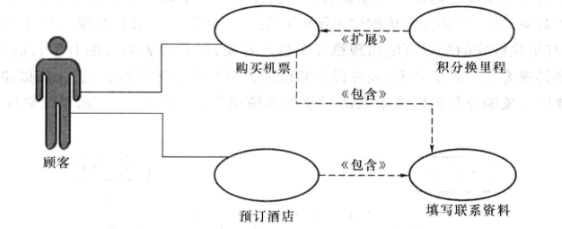
- 试述用例在面向对象方法中的地位。
用例是面向对象方法的标准表示UML的核心视图的核心概念。具体来说：
UML是⼀种标准的图形化建模语⾔，是⾯向对象分析与设计的⼀种标准表⽰。UML从不同的视⾓为系统的架构建模，以⽤例视图为核⼼描述系统的不同视图。而⽤例（UseCase）是用例视图的核心，从使⽤系统的⾓⾊出发描述使⽤者与系统或者系统某个功能之间的交互场景，即⽤例可以描述⽤户对于系统的功能需求。
- 试创建下列问题域的领域模型。
  - 测试工具领域知识:可以添加并运行测试用例,为了方便对测试用例的管理,也可以先添加测试集合,然后将一到多个测试用例或者测试集合添加。选中一个测试的测试用例或者测试集合,可以运行测试,并记录下测试结果。
  - 大学领域知识:学校由学院组成,每个学院有一位院长,以及多位教师和学生。每位教师可以讲多门课,一门课也可以由多位教师同时讲。学生可以选课,并有每学期的成绩
  - 飞机票预订系统:预订某一航班的机票,包括具体的时间和座位;预订后,顾客必须在一定的时间内购票,否则预订无效;旅行社和航空售票处均可进行预订服务。
- 试给出图书管理系统中“借书”用例的系统事件。针对其中的每一个系统事件,给出操作契约。
- 试结合校医院的组织结构,给出看病的整个流程,包括进行血常规和某项B超检查，进而总结如果需构建医院管理系统,应该有哪几个主要的角色和用例?

- 结构化需求分析方法
- 结构化分析模型由哪几部分构成?P116
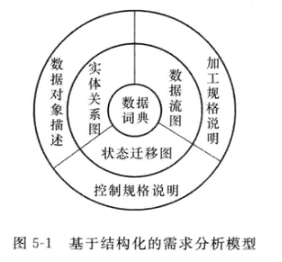
- 数据流图能够展示需求分析中哪些主要的信息?
①指明数据在系统各功能间中移动时的变换过程；
②描述对数据流进⾏变换的功能和⼦功能。DFD提供充分的数据流及其附加的信息，可以⽤于信息域的分析，并作为功能建模的基础。
- 分层数据流图的平衡原则是什么?
分层数据流图的平衡原则是指在分层细化数据流图时，每一层的数据输入和输出必须保持一致。具体来说，当顶层数据流图被细化成中间层或底层数据流图时，细化后的子系统的输入数据流和输出数据流应与原来的父系统的输入数据流和输出数据流一致。这种一致性确保了在逐层分解系统的过程中，不会出现数据流失或错误的情况，从而保持数据流的完整性和一致性。
- 试明确数据流图与数据词典的关系
数据词典（DataDictionary,DD）的作⽤是对于数据流图中出现所有被命名的图形元素，在数据词典中作为⼀个词条加以定义，使得每⼀个图形元素的名称都有⼀个确切的解释。
- 试给出“医院就诊管理系统”中“问诊子系统”和“交费取药子系统”的第二层数据
- 试给出“医院就诊管理系统”的实体关系图。
- 试用状态图描绘医生的问诊状态。
- 试用结构化英语描述挂号人员“选择科室和医生”的加工逻辑

